Medieninformation

Natalie Ritt
Liebe, Lust & Lippenstift

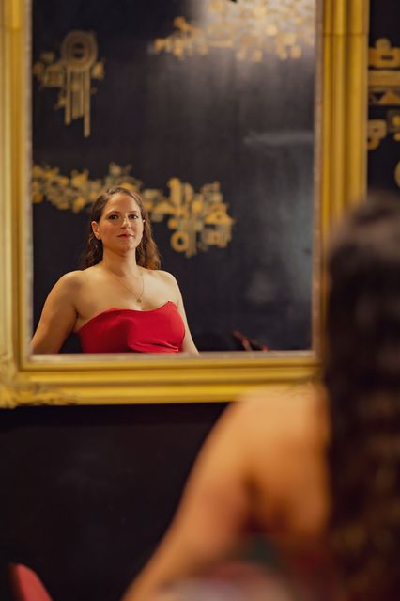
Eine hinreißende Revue voller Chansons, Charme und Selbstbewusstsein

Liebe braucht Gefühl,
Lust braucht Mut,
Lippenstift braucht keinen Grund

Während die Welt sich noch fragte, ob eine Frau wirklich Hosen tragen, geschweige denn ein Verhältnis haben darf, schmetterten Ikonen wie Marlene Dietrich, Evelyn Künneke und Fritzi Massary ihre Lieder mit einem Augenzwinkern und einer gehörigen Portion Selbstbestimmung. In Klassikern wie „Er heißt Waldemar“, „Warum soll eine Frau kein Verhältnis haben?“ oder „Benjamin, ich hab’ nichts anzuzieh´n“ besangen sie die kleinen und großen Kämpfe des Alltags – stets mit Charme, Witz und einem Hauch Skandal.

Termin: 4.11.2025
Beginn: 19:30 Uhr
Wo: Studio im Akzent
Preise: Euro 29,- freie Platzwahl

Kartenvorverkauf: 1040 Wien, Argentinierstraße 37
von Montag bis Samstag von 13.00 bis 18.00 Uhr
Karten Hotline: 01/501 65/13306
www.akzent.at
Pressefotos in 300dpi und –texte für Ihre Ankündigung stehen auf unserer Website www.akzent.at in unserem Pressebereich zur Verfügung.

